Муниципальное бюджетное дошкольное

образовательное учреждение детский сад №47 «Елочка»

г. Улан- Удэ

**ПРОЕКТ**

**«В объятиях зимы»**

Группа №6 (подготовительная)

Воспитатель:Сыбденова Н.В

2023 г.

г. Улан-Удэ

**Проект: «*В объятиях зимы*»**

*группа6(подготовительная)*

Подготовила и провела :*Сыбденова Н.В*

**Срок реализации:** *04.12-15.12.23г*

**Вид проекта:**познавательно – речевой, творческий.

**Участники проекта:** воспитатели, дети, родители

Актуальность:Проект направлен на развитие познавательной активности детей о сезонных изменениях в живой и неживой природе, зимних развлечениях, видах спорта, жизни животных, зимующих птиц нашей местности, их приспособленности к суровым условиям зимы. Знания, приобретаемые детьми в ходе реализации проекта, становятся достоянием их личного опыта. В ходе реализации данного проекта дети учатся самостоятельно искать информацию, проводить практическую работу, делать соответствующие выводы, у них развиваются речевые навыки.

Все дети любят зиму**,** но не все задумываются, почему времена года сменяют друг друга, всем ли хорошо зимой, что было бы, если бы зимой не было снега. Предоставить детям возможность в течение трёх зимних месяцев работать над одной темой, чтобы получить ответы на интересующие их вопросы. Расширить представление детей о православных и народных праздниках.

Поддерживая стремления детей к творчеству**,**проект поможет детям обогатить имеющиеся знания и навыки, даст возможность использовать их, пережить радость открытий, побед и успеха.

***Цель:***

Формировать элементарные представления о зиме (солнце светит, но не греет, холодно, идёт снег, дует холодный ветер, морозный день, вьюга, метель, снегопад, гололед и т. д.).

Задачи:

1. Закрепить знания детей, о зимних явлениях природы: мороз, снег, иней, гололед, метель, вьюга, пурга и т. д.

2. Развивать связную речь, побуждать детей к словесному описанию изменений в природе в зимнее время года, наблюдательность, память, внимание, слуховое восприятие, мышление, способность чувствовать красоту природы каждого.

3. Учить сравнивать разные времена года, отмечая характерные признаки каждого.

4. Расширить и углубить знания детей о лесе и его обитателях животных и птицах, об одежде людей в разное время года.

5. Воспитывать бережное отношение к деревьям и кустарникам как к живому объекту, бережное отношение к птицам желание помогать им в зимних условиях, уважение к чужому труду.

6. Закрепить знания о зимних развлечениях, забавах.

7. Учить детей отражать полученные знания в рассказах и продуктивных видах деятельности.

***Работа с родителями:***

Консультация для родителей «Профилактика простудных заболеваний»

Консультация для родителей «Как сделать прогулку приятной и полезной»

Консультация для родителей «Одежда ребенка на зимней прогулке»

Организация выставок детских работ

Совместное творчество детей и родителей в изготовлении кормушек для птиц

Привлечение родителей к созданию творческой выставки «Все о зиме»

**Итоговое мероприятие:**

Итоговая беседа «Зима в стихах и сказках»

Выставка поделок «Все о зиме»

***Предполагаемый результат:***

1. Умение называть зимние природные явления,

2. Знание о свойствах снега, зачем люди надевают теплую зимнюю одежду.

3. Знания, как и где, зимуют животные и птицы.

4. Понимание того, как растения «живут зимой»

5. Участие в зимних забавах (катание на санках, катание с горки, игры в снежки, снежная карусель, кто быстрее, кто дальше и т. д.).

***Формы работы с детьми*: групповая, индивидуальная**

|  |  |  |
| --- | --- | --- |
| Обробл | Организация совместной деятельности взрослого и детей | Организация развивающей среды |
| Соц-комразв | Словесные игры:«Какой, какая, какие?», «Из чего- какой» (горка из снега-снежная и т.д.), «Скажи наоборот».  Сюжетно-ролевые игры: «У нас гости», «Устроим концерт для елочки».  Беседы по картинкам: «Зимние виды спорта», «Зимние праздники», «Зимние забавы»  Дидактические игры:«Какое время года?», «Так бывает или нет?», «Правильно – неправильно», «Что это за птица?», «Какой, какая, какое?», «Что умеют делать звери?» «Что изменилось?», «Когда это бывает?», «Найди, что опишу», «Бывает, не бывает», «Зима или осень?» | *Дидактические карточки Материалы и игрушки для сюжетных игр* |
| Познавательное | Беседы: «Почему скрипит снег?», «Помоги птицам», «Зачем зимой снег», «Осторожно! Зимние травмы», «Как заботиться о здоровье зимой», «Откуда идёт снег»; Презентация по окружающему миру: «Зимушка-Зима»  Конструирование:«Снеговик» | *Флешка с презентациями* |
| Речразв | Составления рассказов: «Почему мне нравится зима». «Как звери в лесу зимуют», «Как зимуют домашние животные», «Как человек помогает зимой животным в лесу», «Мой любимый праздник»  Разучивание песен и стихотворений про зиму  Художественная литература:  М.Пришвин «Этажи леса»; В.Бианки «Лес зимой», «Письмо простое и письмо с хитростью»; Г.Скребицкий «На лесной полянке»; В.Архангельский «Летят пушистые снежинки»; Э.Успенский «Проказы старухи зимы»; Н.Носов «На горке»;  Русские народные сказки: «Зимовье зверей», «Заяц-хваста», «Два мороза»; Н. Сладков «Суд над декабрём»; В. Одоевский «Мороз Иванович»;С. Иванов «Каким бывает снег»; Е. Трутнева «Первый снег»; К. Бальмонт «Снежинка»; Г.Снегирёв «Про птиц»; Н Сладков «Еловая каша»; В.Зотов «Клёст», «О птицах»; В. Бианки «Кто к кормушке прилетел?», «Синичкин календарь», «Молодая ворона»; С.Маршак «Двенадцать месяцев»; Бр.Гримм «Госпожа Метелица»; Загадки о зимних явлениях в природе; Пословицы и поговорки о зиме; Литературные сказки: «Морозко», «Снегурочка» | *картинки «Зимние забавы»* |
| Худ-эст разв | Рисование: «Деревья в инее», «Снегирь и синичка», «Снежная королева глазами детей», «Зимние забавы»;  Аппликация: «Заснеженный дом», «Веселый снеговик», «Деревья в снегу», «Снежинки»  Декоративное рисование:  «Морозные узоры»  Пластилинография:  «Зима в лесу» | *Набор бумаг для работы*  *Колонка с песнями о зиме* |
| Физразв | **Подвижные игры:**  «Два мороза», «Мороз, красный нос», «Зайка беленький сидит», «Бездомный заяц», «Снежки».  Зимние забавы: «Снайперы», «Кто дальше», «Снежная карусель», «Кто быстрее» | *маски* |

Приложение 1

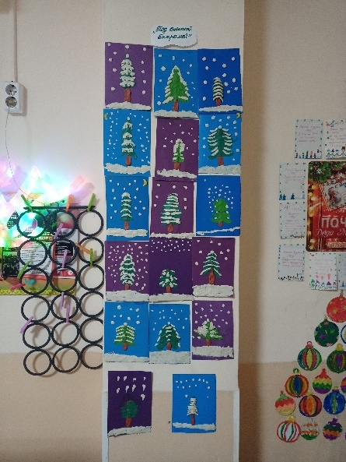 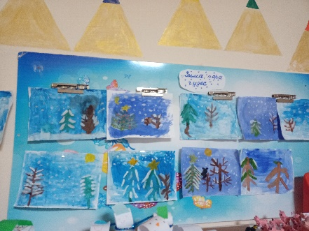

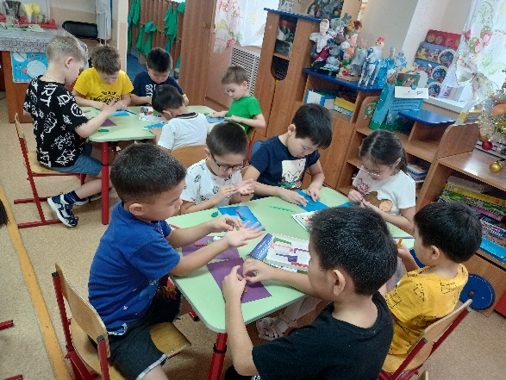 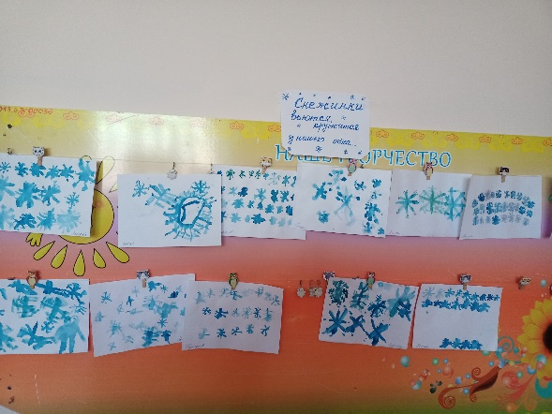

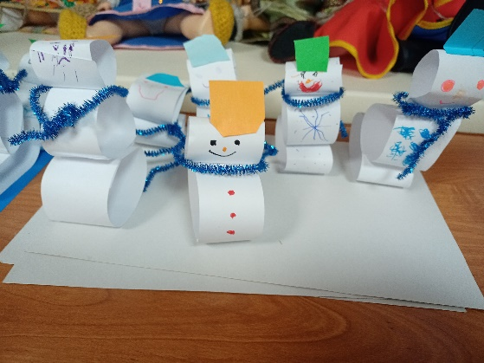 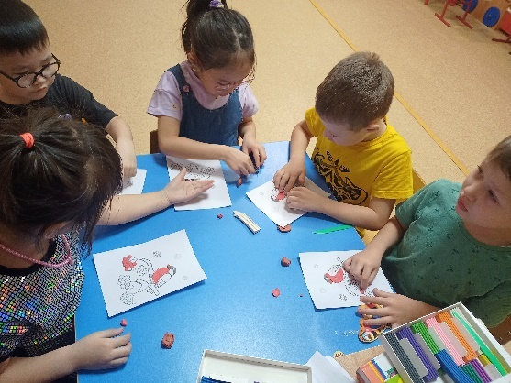

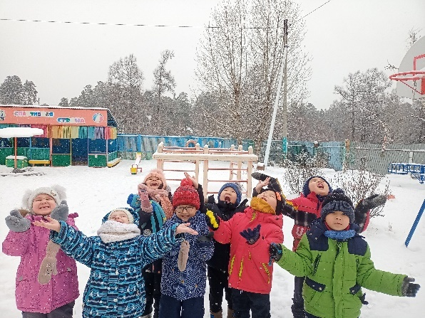 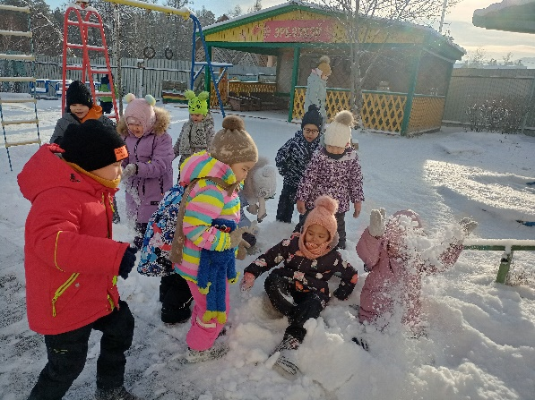

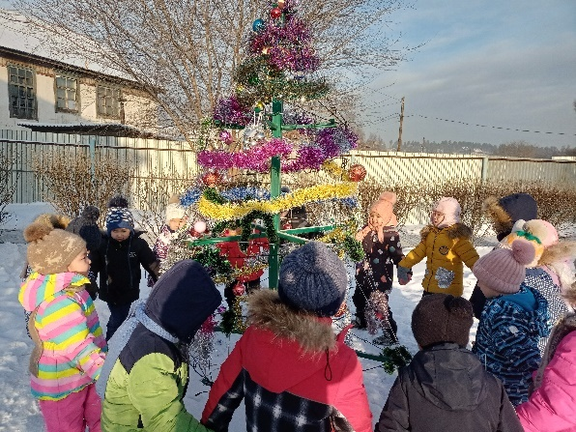 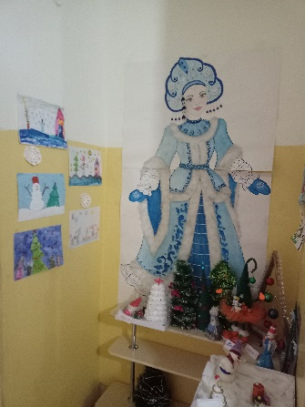

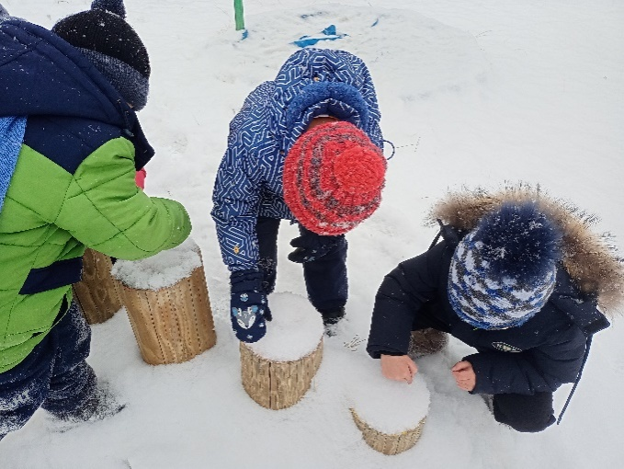 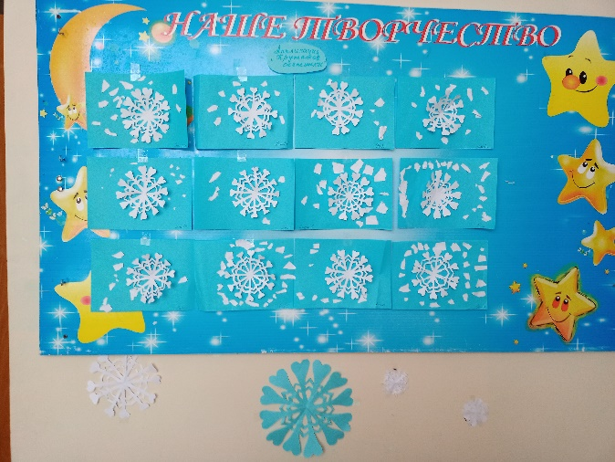

Приложение 2

**Конспект занятия «Зимушка-зима»**

**Цель:** Развитие связной речи у детей, систематизация знаний о зиме, зимних явлениях.  
 **Задачи:**

Расширять словарный запас по теме;  
 Учить подбирать прилагательные к существительным;  
 Обогащать лексику родственными словами;  
 Формировать звуковую культуру речи.

Развивать познавательный интерес, любознательность;  
 Развивать память, внимание, координацию движения;  
 Развивать навыки словообразования; речевое дыхание;  
 Активизировать словарь детей.

Воспитывать умение внимательно слушать воспитателя и своих сверстников, выслушивать вопрос до конца и давать ответ полным предложением.  
 **Методы и приёмы:** сюрпризный, игровой, словесный, наглядный, повторение, обобщение, художественное слово, физкультминутка, показ и объяснение воспитателя; наблюдение за работой детей; анализ работ воспитателем и детьми; поощрение.

**Оборудование, наглядный материал :** снежки, снежинки с заданиями, аудиозапись музыкального произведения «Зима»,картон синего цвета,клей,соль, клеенки и салфетки, снеговик, мнемотаблица  
 **Словарная работа**: снежинки, снежная, , снегопад,снежок. красивая, , ледяной, холодный, искрящийся…  
 **Предварительная работа:** Беседа о зиме, Рассматривание картинок, фотографий и другого иллюстрированного материала с зимними пейзажами; чтение художественной литературы по теме, дидактическая игра «Когда это бывает?» ,наблюдение за погодой на прогулках.  
**Ход ООД:**

**I.Вводная часть**

Сюрпризный момент(Воспитатель входит в костюме зимы)

Воспитатель:

Здравствуй, солнце золотое! Здравствуй, небо голубое!  
Здравствуй, вольный ветерок, Здравствуй, беленький снежок!  
Здравствуйте, детишки: девчонки и мальчишки,  
Здравствуйте, я вам скажу, всех я вас приветствую!

- Здравствуйте, ребята! Вы знаете, кто я? (зима)

- Да, верно, зима.

А хотели бы вы побывать у меня в гостях, в моей волшебной мастерской? Тогда отправляемся! Повертелись- покружились у зимы в гостях очутились.(Дети кружатся вместе с Зимой)

**II.Основная часть**

Воспитатель:

-Вот мы и очутились у меня в гостях. Посмотрите вокруг, как красиво! Очень много снега намело, сугробы кругом. А нам же нужно попасть в мою мастерскую. Чтобы добраться до моей мастерской, нам необходимо перешагивать через огромные сугробы и выполнять все задания, которые я для вас приготовила. Будьте осторожны и внимательны по дороге. Ну что, в путь!

Воспитатель:

Вот вам мое первое задание,(Достает снежинку с заданием)  
Вы скажите мне, друзья,  
А какая я – зима?

Беседа:

Какое сейчас время года?(зима)

Как вы узнали, что наступила зима?(т.к.идет снег, на улице холодная, морозная погода)

Есть у зимы три сыночка, три зимних месяца. Вы знаете как они называются? (Декабрь, январь, февраль).

А сейчас какой месяц? (декабрь).

Что бывает зимой? Какие природные явления? (Иней, мороз, метель, вьюга, снегопад, стужа).

Каким бывает ветер? (Сильный, быстрый, жгучий, колючий, ледяной, холодный, порывистый, студёный).

Что происходит зимой на водоёмах? (они покрываются льдом)

А что бывает только зимой? (Снег).

Какой бывает снег? (Лёгкий, искристый, белый, холодный, пушистый, колючий, рыхлый, грязный, непрозрачный).

Воспитатель:

- Какие же Вы молодцы. Отправляемся дальше. Будьте осторожны и внимательны сугробы очень большие поднимайте выше ноги. - Ребята, давайте остановимся на этой поляне и немного поиграем. Я так люблю играть, особенно в снежки, А вы любите? Я буду кидать вам снежок, называя слово, а вы мне будете его возвращать ,называя это слово ласково, например: зима – зимушка.  
Мороз - морозец  
Снег - снежок  
Лёд - ледок  
Ветер - ветерок  
Шапка - шапочка  
Шарф - шарфик  
Валенки - валеночки  
Санки - саночки  
Шуба - шубка  
Снеговик - снеговичок  
Льдина – льдинка

-Ребята! Снежки холодные, и руки у вас наверное замёрзли. Давайте с вами сядем на на наши пенечки и согреемся!

**Проводится самомассаж.**

Вот на улице мороз! (указательным пальцем массировать точку между бровями)  
Эй, потри скорее нос, (то же у другую сторону)  
Подбородок отогрей (массаж точки под нижней губой)  
Улыбнулись все скорей (в другую сторону)  
И у глаз потрем дружнее (круговые движения на висках)  
Веселее, веселее. (в другую сторону)  
Ну-ка взялись мы за уши (большие пальцы за ушами)  
Ни к чему нам бить баклуши (круговые движения).  
Покрутили, повертели  – вот и уши отогрели!  
Каждый палец согреваем, (снимать кольцо с каждого пальца),  
Сильно-сильно растираем.

Воспитатель:

- Молодцы, ребята! Ну что согрелись тогда у меня для вас следующее задание (достает следующую снежинку)Задание «Хорошо»-«Плохо».Разделитесь на две команды. Как вы считаете зима –это хорошо или плохо? Первая команда докажет мне почему зима –это плохо,а вторая команда ,что зима-это хорошо. Выберите нужные картинки и разложите на поле.

Воспитатель: Молодцы!

Ну, а нам пора отправляться дальше. Но прежде чем отправиться дальше

закройте глазки ,протяните ладошки(в это время Зима каждому дает по снежинке, ) .

- Ой, посмотрите, что же у вас такое на ладошках?(снежинки)

-Ребята от такого количества снежных волшебных слов, пошел снежок

-А скажите ,какие они снежинки?

(Красивые, легкие, белые, узорные, шестиконечные, изящные…)

- Действительно, снежинки легкие. Давайте мы сейчас сделаем дыхательную гимнастику:

(губы сложить «трубочкой», сделать 3 коротких выдоха и подуть на снежинку.)

- Какие же Вы молодцы. Отправляемся дальше. Перешагиваем сугробы. Ой ,кто же это(снеговик).Но почему то очень грустный. Как вы думаете почему?(у него нет друзей, он совсем один)Вы сможете ему помочь?(да, мы с ним подружимся, развеселим его)А кажется я знаю как его развеселить.Я предлагаю разучить стихотворение М.Бойкова про «Снеговика»,я думаю снеговику это очень понравится. А учить мы будем необычным способом по схеме.

Раскраснелась детвора –  
Накатала три шара!  
Друг на друга их сложили  
И ведро нагромоздили.

Нос – морковка, уголь – глазки,  
Снеговик из детской сказки!  
Руки – ветки, рот – конфета,  
Пусть стоит теперь до лета!

Воспитатель:

- Кто хочет рассказать стихотворение нашему снеговику?(2-3 ребенка рассказывают стишок) Ой смотрите ,а снеговик стал веселее, ему очень понравилось как вы рассказываете стихи.

- Ой, ребята, посмотрите, вот мы и дошли с вами до моей зимней мастерской, но чтобы в нее войти нужно сказать волшебные слова о снеге,но непросто сказать ,а еще выполнить движения.Ну что готовы?

**Физкультминутка «Снег – снежок»**

Снег – снежок,  
Снег – снежок.  
По дорожке стелется.  
(Руки у детей подняты вверх, постепенно опускаются вниз)  
Снег – снежок,  
Снег – снежок  
Белая метелица.  
Снег – снежок,  
Снег – снежок  
Замело дорожки.  
(Плавно качают руками вправо–влево).  
Снег – снежок,  
Снег – снежок  
Тает на ладошке.  
(Поочередно вытягивают вперед то правую, то левую руку).  
Мы налепим снежков,  
Вместе поиграем.  
(«Лепят снежки»).  
И друг в друга снежки  
Весело бросаем.  
Молодцы, ребята!

- Вы все верно сделали и дверь в мою мастерскую открыта для вас.

Проходите, мои дорогие гости. Присаживайтесь за столы .Посмотри ,что у вас на столах лежит?(листочки)

- Обратите внимание на наши листочки . Они совсем пустые. Помогите мне пожалуйста украсить их снежинками(хорошо)

(Перед  детьми  стоит соль, клей»)

- Только  вот  чем? У  нас  с  вами  нет  кисточек (предположения  детей)

- Правильно. С помощью клея и соли.

(Показ  выполнения  работы  педагогом)

- Но  прежде  чем,  приступить  к  работе,  давайте  разомнем  свои  пальчики.

**Пальчиковая гимнастика.**

«СНЕЖОК»

Раз, два, три, четыре,       (Загибают пальчики, начиная с большого.)

Мы с тобой снежок слепили.     («Лепят», меняя положение ладоней.)

Круглый, крепкий,                 (Показывают   круг,   сжимают   ладони,

очень гладкий.               гладят одной ладонью другую.)

И совсем-совсем не сладкий.                                 (Грозят пальчиком.)

Раз — подбросим.                 (Подбрасывают воображаемый снежок.)

Два — поймаем.                                   (Ловят воображаемый снежок.)

Три — уроним                                  (Роняют  воображаемый  снежок.)

И... сломаем.                                                                   (Топают.)

 Самостоятельная деятельность  детей.    
(Дети приступают к работе. Воспитатель смотрит   за  выполнением,  за  осанкой)

(Во время работы звучит музыка вьюги) .

**III.Заключительная часть**

- Молодцы! Вы, хорошо справились с работой, за это я угощу вас вкусными снежными шариками.А теперь вам пора возвращаться в детский сад. Вот вам снежинка, она поможет детский сад найти. Для этого нужно сказать “волшебные” слова. Дети встают, угощаются зефиром , говорят волшебные слова:«Снежинка кружится раз, снежинка кружится два, снежинка кружится три, ребятам в детский сад попасть помоги».Вот мы и вернулись в детский сад.

Какое у вас настроение после путешествия?

Что было для Вас самым сложным на пути к мастерской Зимы?

А что заставило подняться вашему настроению?

**Зимние загадки для детей.**

С каждым днем все холоднее,

Греет солнце все слабее,

Всюду снег, как бахрома, —

Значит, к нам пришла... (зима)

Белым пледом лес укрыт,

И медведь в берлоге спит.

Снег, как белая кайма.

Кто хозяйничал? (зима)

Во дворе замерзли лужи,

Целый день поземка кружит,

Стали белыми дома.

Это к нам пришла... (Зима)

Вот какие чудеса:

Стали белыми леса,

Берега озер и рек.

Что случилось? Выпал... (снег)

Что за чудо-покрывало?

Ночью все вдруг белым стало.

Не видать дорог и рек —

Их укрыл пушистый...  (снег)

Белый пух лег на дороги,

На ступеньки и пороги.

Знает каждый человек —

Этот пух зовется... (снег)

С неба звездочки летят

И на солнышке блестят.

Точно в танце балеринки,

Кружатся зимой... (снежинки)

Кто-то тучу, как перину,

Разорвал наполовину

Вниз посыпались пушинки —

Серебристые... (снежинки)

Выпала из белой тучки

И попала к нам на ручки.

Эта снежная пушинка,

Серебристая... (снежинка)

Что за звездочки зима

В тучу спрятала сама?

Словно крошечные льдинки,

Эти звездочки — ... (снежинки)

Наши окна — как картинки.

Кто художник-невидимка?

На стекле букеты роз

Нам нарисовал... (мороз)

Разукрасил чародей

Окна все в домах людей.

Чьи узоры? — Вот вопрос.

Их нарисовал... (мороз)

Подышал он на окно —

Вмиг покрылось льдом оно.

Даже веточки берез

Инеем укрыл... (мороз)

Снег от холода стал синий,

На деревьях — белый иней.

Даже Бобик прячет нос,

Ведь на улице... (мороз)

Кружит снег она вдоль улиц,

Словно перья белых куриц.

Зимушки-зимы подруга,

Северная гостья... (вьюга)

Кто все ночи напролет

Песни снежные поет?

Ветру — зимняя подруга,

Наметет сугробы... (вьюга)

Змейкой вьются по земле,

Воют жалостно в трубе,

Засыпают снегом ели.

Это — зимние... (метели)

Заметает в парке тропы,

Собирает снег в сугробы.

Кто же эта незнакомка,

Догадались вы? (Поземка)

В зимний день на пруд легло

Очень скользкое стекло.

Нас в хоккей играть зовет

Синий крепкий гладкий... (лед)

Жарким летом на плоту

По волнам я проплыву.

А зимой не нужен плот —

Превратились волны в... (лед)

Заморозил чародей

И озера, и ручей.

Холодом дышал, и вот —

Не вода в ручье, а... (лед)

Снежный шарик сделать можно,

Это ведь совсем не сложно!

Лепим мы не пирожки:

Для игры нужны... (снежки)

Свяжет бабушка их внучке,

Чтоб зимой не мерзли ручки.

Сохранят тепло сестрички —

Шерстяные... (рукавички)

Пальцы в них не замерзают.

Как в чехольчиках, гуляют.

С холодом сыграем в прятки,

Спрячем ручки мы в... (перчатки)

Много снега во дворе —

Вот забава детворе!

Ходим по снегу. На ножки

Все надели мы... (сапожки)

Зацепилась за карниз,

Головой свисает вниз

Акробатка-крохотулька,

Зимний леденец... (сосулька)

Льдинка забралась повыше,

Стала жить под самой крышей.

Спросит маленькая Юлька:

«Что под крышей там?» (Сосулька)